Немецкий язык.

Учитель: Кудашева В.М.

Класс: 8 «а», 8 «в»

Дата: 09.11.24.

Тема: «Здоровый образ жизни».

Цели урока:

1. Познакомиться с лексикой по теме «Здоровый образ жизни». Научиться употреблять новые лексические единицы в устной и письменной речи.

2. Расширить свой кругозор по данной теме.

3. Учиться дискутировать о необходимости поддержания здоровья.

Задание:

1. Просмотреть материал урока. Прочитать тексты. Выполнить устно перевод текстов.

2. Записать новые слова в словарик.

3. Ответить **письменно** на любые 2 вопроса (в конце материала).

*Выполненную работу показать на следующем очном уроке!*

Материал урока:

**„Gesundheit ist nicht alles, aber ohne Gesundheit ist alles nichts“, Arthur Schopenhauer, ein deutscher Philosoph**

*Lehrer:* Hallo, liebe Freunde! Heute sprechen wir über die Gesundheit. Sie ist sehr wichtig für jeden Menschen. Das weiß jeder.

Wir haben heute einen Gast. Das ist Doktor Schwarzmann. Er führt die heutige Stunde ein.

*Doktor Schwarzmann:*Guten Tag, Schüler! Die Gesundheit ist ein Geschenk, aber wir können auch aktiv etwas für unsere Gesundheit tun und damit einen Beitrag leisten, um uns gegen Krankheiten zu schützen.



**Was machen wir heute?**

Wir lernen den Begriff „Gesundheit“ und bestimmen, was für die Gesundheit wichtig ist.

Wir sprechen über gesundes und ungesundes Essen und sammeln ein gesundes Pausenbrot.

Wir wiederholen Körperteile und Körperpflege, erinnern uns daran, welche Schmerzen und ihre Gründe es gibt, wiederholen Ärzte-Berufe und hören über einen Arztbesuch.

Am Ende bekommt ihr eine kurze Information über die Naturmedizin.

**1) Was ist die Gesundheit?**

Gesundheit bedeutet, dass man keine Krankheit oder Gebrechen hat. Das bedeutet auch ein Zustand des vollständigen geistigen und seelischen Wohlbefindens.

Also, die Gesundheit bedeutet physisch sowie psychisch sich gut zu fühlen.

Gesundheit ist ein wichtiger Faktor für ein glückliches Leben. So muss man sie beachten und etwas machen, um sie zu erhalten.

*Doktor Schwarzmann:* Freunde, wie meint ihr, was ist wichtig für die Gesundheit?

**- Macht ein Assoziogramm.**

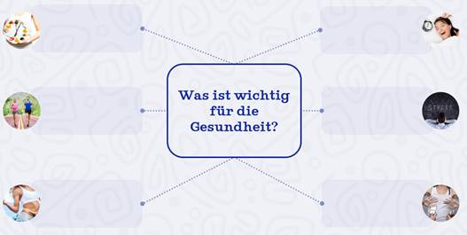

**- Hier ist noch eine Aufgabe. Lest und sagt: Ist das** **gesund oder nicht gesund?**

Frisches Obst essen

Zigaretten rauchen und Alkohol trinken

Viel Bewegung in frischer Luft

Sport betreiben

Zähne putzen

Zu viel essen

Baden

Ständiger Streit und

Ärger

**2) Gesundes Essen**

*Doktor Schwarzmann:* Um gesund und fit zu bleiben, brauchen wir auch Essen. Aber nicht alles Essen ist gesund. Im Supermarkt gibt es verschiedene Lebensmittel. Welche von ihnen sind gesund und welche ungesund?



*Doktor Schwarzmann:*Viele deutsche Schüler nehmen in die Schule ein Pausenbrot mit.

Ein Pausenbrot bezeichnet Zwischenmahlzeit, die Schulkinder in der Schule als zweites Frühstück zu sich nehmen.

**Wollen wir ein gesundes Pausenbrot sammeln?**

Hier sind verschiedene Lebensmittel. Was legt ihr in eine Brotdose?



*Thomas:*In meine Brotdose lege ich gekochte Eier, Karotte und Tomaten.

*Emma:*Ich wähle für mein Pausenbrot ein belegtes Brötchen mit Schinken, Salat und Käse.

*Helmut:*In meine Brotdose lege ich Nüsse, einen Apfel und ein Joghurt.

*Hanna:* Ich wähle für mein Pausenbrot Mais, Spargel und Gurken.

*Lehrer:*Eure Brotdosen sind bunt, gesund und richtig!

**3)** **Unser** **Körper und Körperteile**

*Doktor Schwarzmann:* Um immer gesund zu bleiben, muss jeder Mensch etwas von seinem Körper und von seiner Gesundheit wissen. Wiederholen wir die Körperteile.

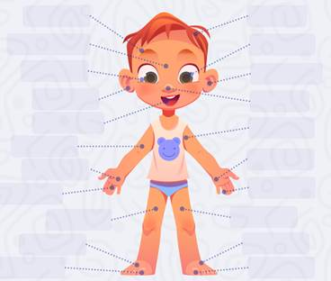

1. Wozu dienen die Körperteile? Finde das Paar.

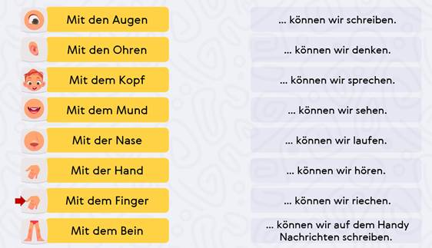

2.*Lehrer:*Freunde, mögt ihr zeichnen?

*Kinder:* Ja, natürlich!

*Lehrer:*Da malt ein Monster!

*Kinder:*Das Monster hat einen ovalen und blauen Körper.Es hat 2 Augen.Es hat 2 Hörner.

Unser Monster hat einen großen Mund. Es hat auch 2 Flügel. Das Monster hat 2 Arme mit Fingern. Und es hat 4 Beine.

*Doktor Schwarzmann:*Toll! Euer Monster sieht lustig und nett aus.

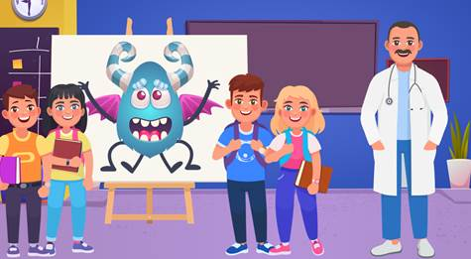

**4) Körperpflege ist wichtig!**

*Doktor Schwarzmann:* Es ist sehr wichtig, auf unseren Körper zu achten. Unser Körper braucht Pflege, um gesund zu bleiben.

Hier sind einige Körperpflegetipps. Welche sind richtig?

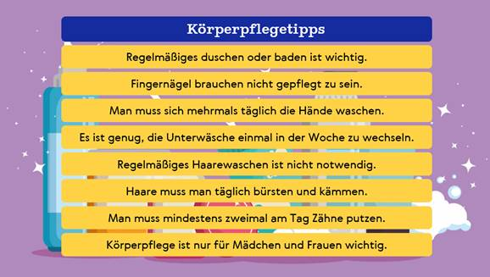

**4) Krankheiten und Schmerzen**

*Doktor Schwarzmann:*Krankheit ist das Gegenteil von Gesundheit. Dabei entstehen oft verschiedene Schmerzen.

1. Welche Schmerzen gibt es?

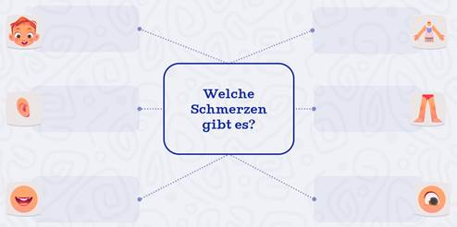

2. Schaut bitte diese Bilder an. Welche Schmerzen haben diese Menschen?

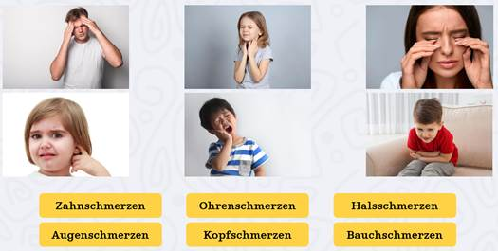

3. Jeder Schmerz hat meistens seine Gründe. Warum haben die Menschen Schmerzen?

**- Ein Arzt untersucht und behandelt den Kranken. Beim Leiden muss man rechtzeitig zum Arzt gehen.**

Zu welchem Arzt muss man gehen? Spielen wir.



*- Thomas:*Ich bin während Windwetter ohne Mütze spazieren gegangen. Jetzt habe ich Ohrenschmerzen. Zu welchem Arzt muss ich gehen?

*Kinder:*Du musst zum Hals-Nasen-Ohren-Arzt gehen!

*- Emma:* Ich habe viele Süßigkeiten gegessen und ich habe jetzt Zahnschmerzen. Welchen Arzt brauche ich?

*Kinder:*Du brauchst einen Zahnarzt!

*- Helmut:* Ich bin in den Bergen geklettert und habe meine Schulter gebrochen. Zu welchem Arzt muss ich gehen?

*Kinder:*Du musst zum Chirurg gehen!

- *Hanna:* Ich habe viel am Computer gearbeitet und jetzt brauche ich eine Brille. Welchen Arzt brauche ich?

*Kinder:*Du brauchst einen Augenarzt!

___

*Lehrer:* Freunde, uns telefoniert unsere Freundin Jana aus Moskau. Sie war krank und möchte darüber erzählen.



*Deutsche Kinder:* Hallo, Jana! Wie geht´s?

*Jana:*Guten Tag! Danke, jetzt ist alles gut! Aber vor einer Woche war ich krank.

Ich habe mich erkältet. Ich hatte hohes Fieber. Meine Mutter hat am Morgen ins Krankenhaus gerufen und wir haben einen Termin zu einer Ärztin bekommen. Wir sind um 14.00 gefahren.

Die Ärztin hat mich untersucht. Sie hat nach Beschwerden gefragt, das Fieber gemessen, in meinen Hals und in die Ohren geschaut und auch mein Herz und Lunge abgehört.

Die Ärztin hat gesagt, dass ich eine starke Erkältung habe. Sie hat für mich Medizin verschrieben und gute Besserung gewünscht.

Ich habe Arzneimittel regelmäßig eingenommen und mich geschont. Seit 4 Tagen bin ich wieder gesund!

*Deutsche Kinder:*Es ist gut, dass du wieder gesund bist!

**Macht die Aufgaben!**

1. Bringt die Sätze in die richtige Reihenfolge.

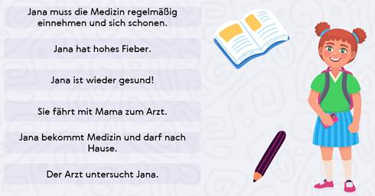

2. Was macht der Arzt bei einer Untersuchung?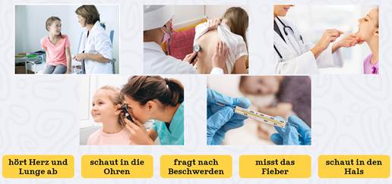

**5) Naturmedizin**

*Doktor Schwarzmann:*Und was macht ihr, wenn ihr krank seid?

*Thomas:*Wenn ich Schnupfen habe, kaufe ich Nasentropfen.

*Emma:* Wenn ich Halsschmerzen habe, nehme ich Lutschtabletten.

*Helmut:* Wenn ich Husten habe, nehme ich Hustensaft.

*Hanna:* Wenn ich Kopfschmerzen habe, nehme ich Arznei gegen Kopfschmerzen.

*Doktor Schwarzmann:*Freunde, wisst ihr, dass die Natur die beste Apotheke ist? Gerade unter unseren Füßen wachsen viele Pflanzen und Kräuter, die heilen können. Hört über einige von ihnen.



**1. Kamille**

Die echte Kamille gehört seit Jahrtausenden zu den wichtigsten Heilpflanzen. Sie hat eine antibakterielle und beruhigende Wirkung. Als milder Tee, Gurgellösung oder beim Inhalieren, hilft Kamille Schnupfen, Husten und Halsschmerzen zu lindern.

**2. Salbei**

Salbei hat einen angenehmen Duft und wirkt antiviral und antibakteriell. Bei Husten und Halsschmerzen können Salbeibonbons den Hustenreiz und die Schmerzen lindern. Bei einem festsitzenden Husten kann man Salbeitee trinken oder gurgeln.

**3. Lindenblüten**

Seit dem Mittelalter ist die Linde als Heilpflanze bekannt. Bei der Heilung benutzt man die Blüten der Linde.

Der Tee hilft beim Kampf gegen Viren, bei Husten sowie Entzündungen im Hals- und Rachenraum.

**4. Pfefferminze**

Pfefferminze enthält das Menthol. Es wirkt antibakteriell in der Nase, dem Mund, Rachen und Hals. Pfefferminze hilft auch bei den Magenschmerzen. Frische Blätter helfen auch bei den Zahn- und Kopfschmerzen.

Am bekanntesten ist die Anwendung als Pfefferminztee, aber auch das Inhalieren von Pfefferminze ist möglich.

*Doktor Schwarzmann:*Aber nicht vergessen! Die beste Vorbeugung gegen Krankheiten und Infektionen ist die Stärkung des Körpers und Immunsystems! Dazu gehören viel Bewegung an der frischen Luft, ausreichender Schlaf und gesunde Ernährung.

Bleibt gesund!

**Könnt ihr jetzt diese Fragen beantworten?**

1. Was bedeutet die Gesundheit für dich?

2. Was ist wichtig für die Gesundheit?

3. Was isst du gern? Ist dieses Essen gesund oder ungesund?

4. Wie muss man den Körper pflegen?

5. Bei welchem Schmerz gehst du zu welchem Arzt?

6. Was machst du, wenn du krank bist?

7. Verwendest du Naturmethode zur Heilung?